**Рекомендации родителям по развитию связной речи**

**у школьников**

подготовила

учитель-дефектолог Перскевич А.В.

Развитие устной речи ребёнка является необходимым условием для успешного усвоения им письменной речи, чтения.

З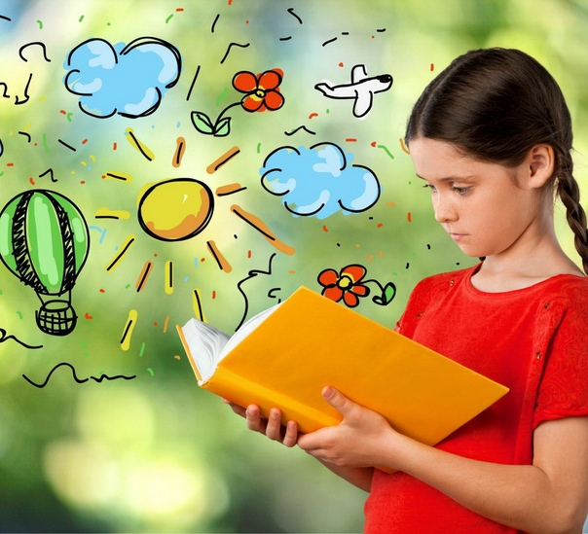амечено, что часто наши дети испытывают затруднения у доски. Понимают материал, но не могут пересказать его, не могут подобрать подходящее слово, неправильно строят предложения, стесняются своей речи, говорят тихо, невнятно, поспешно. Очень важно, чтобы школьник самостоятельно умел высказываться на различные темы. Самым благоприятным периодом для формирования и развития речи является дошкольный возраст.

*В любом случае б*ез помощи и руководства взрослого связная речь развивается очень медленно или не развивается совсем.

Что же означает понятие ''связная устная речь''?

*Связная речь - это последовательный и логически связанный ряд мыслей, выраженных конкретными и точными словами, соединёнными в грамматически правильные предложения.*

Связная речь — главный показатель умственного развития и общего кругозора ребёнка, средство общения со сверстниками, а также необходимое условие успешного обучения в дальнейшем. Очень важно научить ребенка выражать свои мысли точно, грамотно и последовательно, выделять главное в своем высказывании. Это происходит как в процессе обучения ребёнка в школе, так и дома — во время выполнения домашних заданий, в повседневном общении с членами семьи.

На уроке в школе учитель может использовать **ряд заданий и упражнений, способствующих общему речевому развитию детей**: обогащению словарного запаса, совершенствованию грамматического строя речи и др.

Это:

**1) Разучивание стихотворений**

Разучивание стихов способствует развитию связной речи, ее выразительности, обогащает активный и пассивный словарный запас ребенка, помогает развивать произвольную словесную память.

**2) Скороговорки**

У пеньков опять пять опят.

Водовоз вез воду из-под водопровода.

Мокрая погода размокропогодилась.

Шел Фрол по шоссе к Саше в шашки играть.

Нисколько не скользко, не скользко нисколько.

Около кола колокола колоколят.

**3) Пересказ и рассказ**

Пересказ рассказов, басен, просмотренных кино - и мультфильмов также способствует развитию связной и выразительной речи ребенка, обогащению словаря и развитию произвольной словесной памяти.

Эффективным способом развития связной речи является и регулярно провоцируемый взрослым рассказ ребенка о тех событиях, которые произошли с ним в течение дня: в школе, на улице, дома. Такого рода задания помогают развивать у ребенка внимание, наблюдательность, память.

Если детям трудно дается пересказ прочитанного текста, рекомендуется применять следующий прием – предложить разыграть в лицах прочитанный рассказ или сказку. При этом первый раз просто читают литературный текст, а перед вторым прочтением распределяют роли между учащимися (этот прием можно с успехом применять на уроке). После второго прочтения детям предлагается инсценировать прочитанное. Этот способ развития умения пересказывать основан на том, что, получив какую-то роль, ребенок будет воспринимать текст с иной мотивационной установкой, что способствует выделению и запоминанию основного смысла, содержания прочитанного.

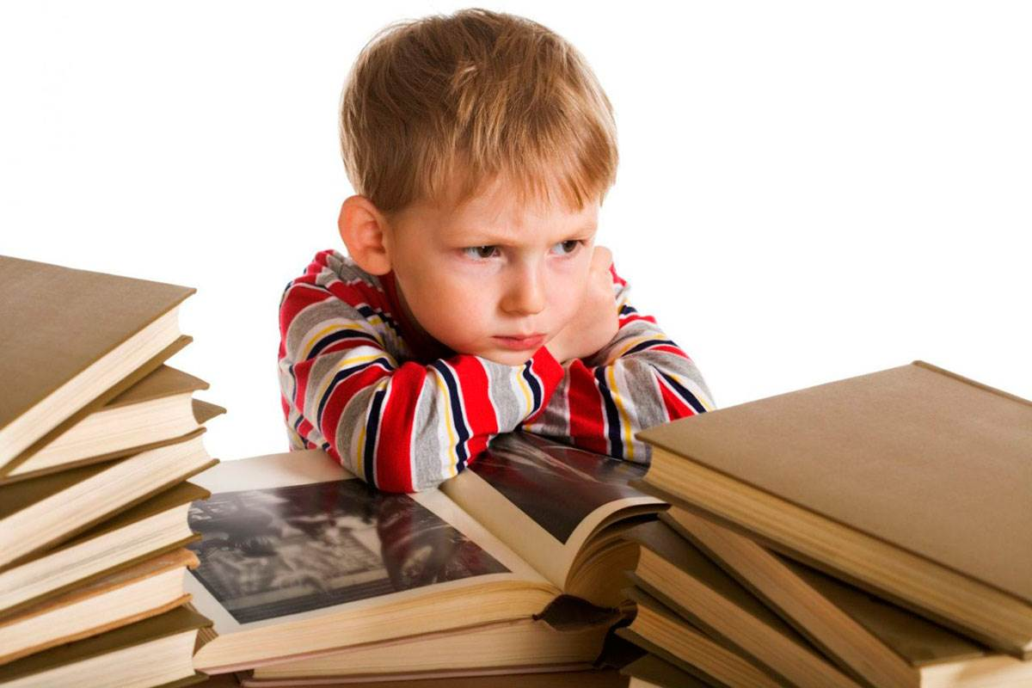**Если школьники испытывают затруднения при пересказе, то родителям рекомендуется следить за выполнением домашних заданий по предметам, где требуется запомнить прочитанный материал и рассказать. Причём рассказывать материал ребёнок может как вам, так и «сам себе», сделав аудиозапись своего голоса. Такие прослушивания помогут школьнику правильно излагать свои мысли, научат самоанализу своей речи.**

**Существуют определённые алгоритмы пересказа, помогающие школьнику рассказать прочитанный материал:**

**Порядок действий при подготовке к подробному пересказу**

1. Прочитать рассказ.
2. Разделить его на части.
3. Прочитать первую часть, выделить в ней главное.
4. Озаглавить эту часть.
5. Озаглавить другие части рассказа.
6. Прочитать план и решить, отражает ли он главное и поможет ли он вспомнить содержание текста.

***Алгоритм пересказа***

***Алгоритм №1***

При пересказе твоя работа будет идти примерно по такому плану:

1. Внимательно прочитай текст. Обращай внимание на новые, незнакомые тебе слова, фразы.
2. Выдели части по смыслу.
3. Попроси, чтобы кто-то из взрослых проверил, правильно ли ты поделил текст на части. (Со временем ты сможешь сам себя проверять).
4. Обрати внимание на объем каждой части.
5. Озаглавь каждую часть.
6. Для пересказа перечитывай каждую часть по отдельности.
7. Если необходимо, перечитай текст повторно и перескажи полностью.

***Алгоритм №2***

**Как ответить на вопросы по тексту**

1. Познакомиться с вопросами и заданиями по тексту.
2. Прочитать текст, отмечая те места, в которых находятся ответы на вопросы.
3. Если найдены ответы не на все вопросы, еще раз перечитать текст.
4. Ответить на все вопросы, не заглядывая в текст.
5. Если нужно, перечитать те места, где возникли неясности.

**О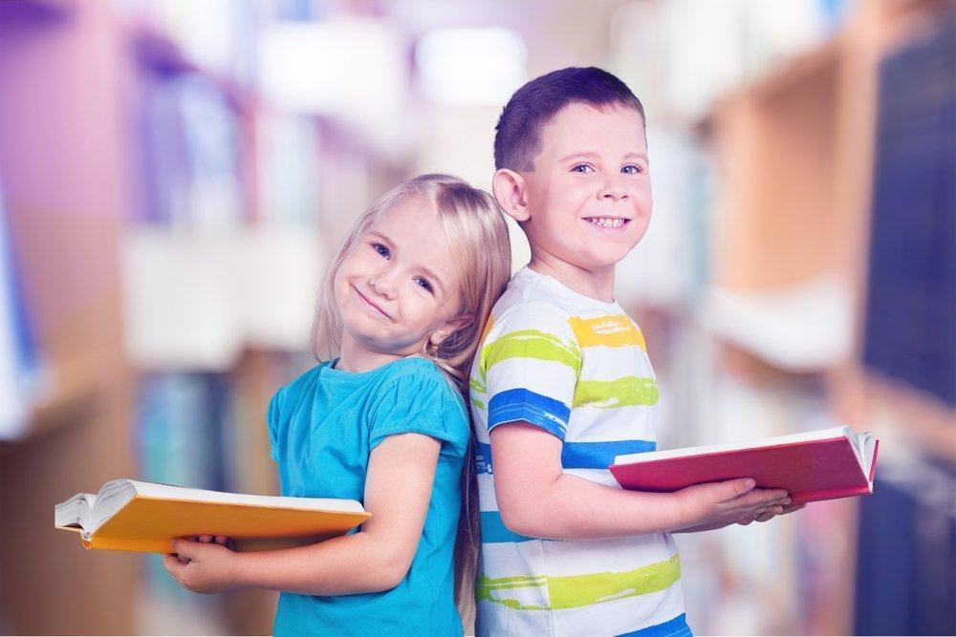сновной базой для формирования связной речи у наших детей является богатый словарный запас. Источником обогащения словаря служат книги.**

**Поэтому, дорогие родители, пусть ваши дети побольше читают!**